Wohnmobilstellplatz „Sälber Tor“ Hofgeismar

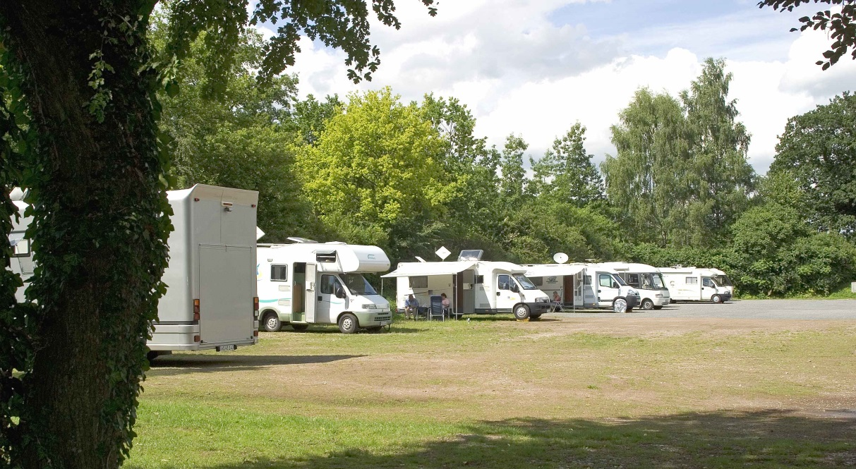

Anzahl der Plätze:
58 Stellplätze - aufgeteilt auf zwei Ebenen
50 auf der „Ebene 1“(alter Platz) und auf acht auf der „Ebene 2“ (neue Plätze)

Umweltzone: nein, Sie benötigen keine Plakette

Kosten / Gebühren:
Das reine Übernachten ist für drei Tage kostenlos.
Für den Strom können Sie Münz-Stromsäulen nutzen.
Kosten: 2 Euro für 2 kWh (längstens für 24 Stunden).
Achtung: Es können nur 2 Euro-Münzen eingeworfen werden.
Frischwasser: 1,00 € / 80 Liter – 10 Cent / 8 Liter

Ausstattung Platz / Service Platz:
Bodenbeschaffenheit: Schotter & acht neue Plätze (seit 2019) mit wasserdurch-lässiger Oberfläche (Rasengittersteine)
- Öffentliche kostenpflichtige Toiletten, auch behindertengerecht, in ca. fünf Gehminuten erreichbar (Stadthallenpassage)
- Brötchendienst
- Bushaltestelle in der Nähe

Reservierung: nur für Clubtreffen

Strom, Ver- und Entsorgung:
5 Münz-Stromsäulen mit 26 Anschlüssen (2,-- €/ 2 kWh)
(3 Münz-Stromsäulen auf der bestehenden und 2 auf der neuen Fläche)
Achtung: Es können nur 2 Euro-Münzen eingeworfen werden.

Ver- und Entsorgungsstation der Marke „Holiday Clean“, Grauwasser-Entsorgungs-rinne

…/2
-2-

Einkauf / Essen / Trinken:
Diverse Einkaufsmöglichkeiten, Gaststätten, Restaurant & Cafés, Imbiss etc. in der Fußgängerzone - fußläufig erreichbar.

Am Ort: EDEKA, ALDI, LIDL, REWE, TEGUT, Hofladen mit regionalen Produkten, Banken, DHL-Post-Filiale, Ärzte, Krankenhaus, Apotheken, Floristen, Tankstellen, Gasflaschen etc.

Freizeit:
- Frei- und Hallenbad „Bad am Park“ (Ganzjahres-Erlebnisbad) ca. 1 km entfernt
- Wellness / Massage: Angebote vor Ort
- Fahrradverleih vor Ort möglich (auch E-Bikes)
- Waldbaden - gut ausgeschilderte Wander- und Radwege, Kanu fahren in der Nähe z. B. auf der Diemel, angeln, Kutschfahrten u.v.m.
- Sehenswürdigkeiten: Historische Fachwerk-/Altstadt, Rathaus mit Glockenspiel, Apothekenmuseum, Stadtmuseum, Parkanlage „Gesundbrunnen“ mit Schlösschen Schönbrunn, Stadt-/Museumsführungen, Ausflüge entlang der Ferienstraße „Deutsche Märchenstraße“, Burgen, Schlösser und Fachwerkstädte in der Region,
- Bahnhof vor Ort – ideale Verbindungen (alle 30 Minuten) mit der Regiotram (Linie RT 1) in die documenta-Stadt Kassel

Wichtiger Hinweis :
Der Platz ist wegen Großveranstaltungen gesperrt:

2024:
Viehmarkt- und Heimatfest vom 31.05. bis 03.06.2024
- ca. 1 Woche vorher und nachher gesperrt-

2024:
Oktoberfest am 26.10.2024
- voraussichtlich ab ca. 18.10. bis einschließlich 05.11.2024 ist der Platz gesperrt –

Weitere Informationen:
Tourist-Information "Naturpark Reinhardswald"
Tel. 05671/999222
Fax: 05671/999200
E-Mail: mail@naturpark-reinhardswald.de
zur Stadt unter: www.hofgeismar.de
zur Region unter www.reinhardswald.de

